Администрация Муниципального образования «Усть-Коксинский район» информирует о возможности предоставления следующих земельных участков в аренду для индивидуального жилищного строительства, имеющих общее местоположение: Республика Алтай, Усть-Коксинский район, и следующие характеристики:
1) кадастровый номер земельного участка 04:08:011313:264, площадь: 1500 кв.м., адрес: с. Усть-Кокса, ул. Мира, д. 2;
2) условный номер земельного участка 04:08:070702:ЗУ1, площадь: 2000 кв.м., адрес: п. Теректа, ул. Нагорная, д. 1;
3) условный номер земельного участка 04:08:070702:ЗУ1, площадь: 1999 кв.м., адрес: п. Теректа, ул. Нагорная, д. 1 А;
4) условный номер земельного участка 04:08:070702:ЗУ1, площадь: 2000 кв.м., адрес: п. Теректа, ул. Нагорная, д. 1 Б;
5) условный номер земельного участка 04:08:070702:ЗУ1, площадь: 2000 кв.м., адрес: п. Теректа, ул. Нагорная, д. 1 В;
Лица, заинтересованные в предоставлении вышеуказанных земельных участков, для указанных целей вправе в течение тридцати дней со дня опубликования настоящего извещения подавать заявления о намерении участвовать в аукционе на право заключения договора аренды, в Администрацию МО «Усть-Коксинский район».
Адрес и способ подачи заявлений:
Заявления подаются в письменной форме заинтересованным лицом лично, при наличии документа удостоверяющего личность, либо уполномоченным представителем заявителя, при наличии документа подтверждающего права (полномочия) представителя, по адресу: Республика Алтай, Усть-Коксинский район, с. Усть-Кокса, ул. Харитошкина, д. 3, в течении 30 дней, со дня опубликования извещения.
Со схемами расположения, вышеуказанных земельных участков, можно ознакомиться по адресу: РА, Усть-Коксинский район, с. Усть-Кокса, ул. Харитошкина, д. 6, с 10 до 12 часов, сайте Администрации МО «Усть-Коксинский район» по адресу: http://altay-ust-koksa.ru

Теректа Нагорная 1

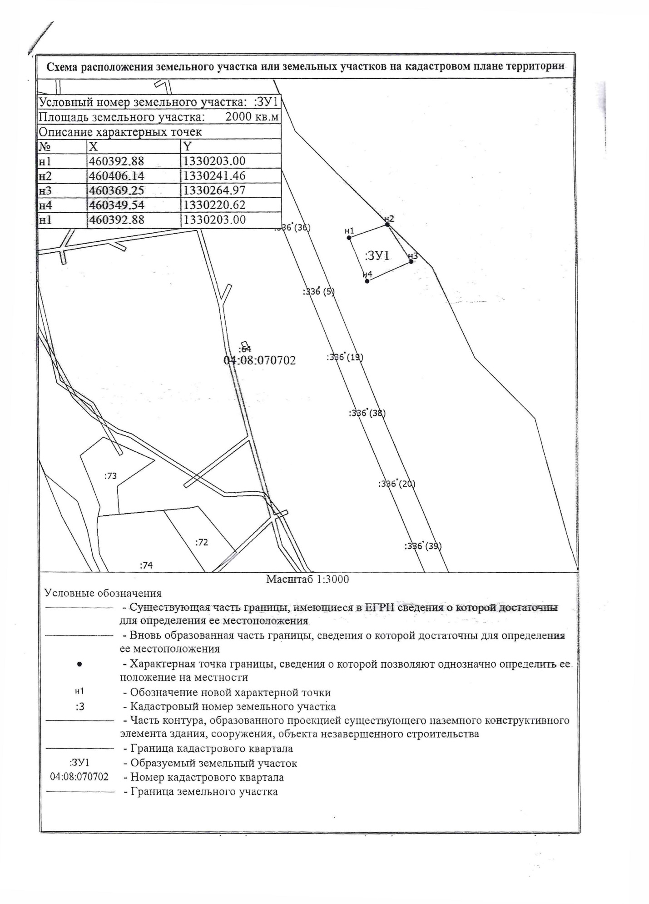

Теректа Нагорная 1 А
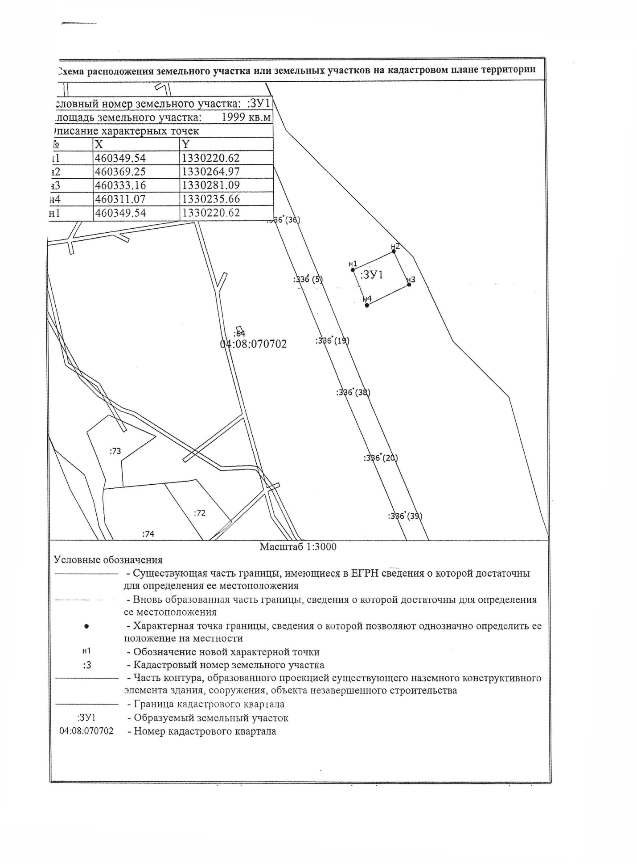

Теректа Нагорная 1 Б
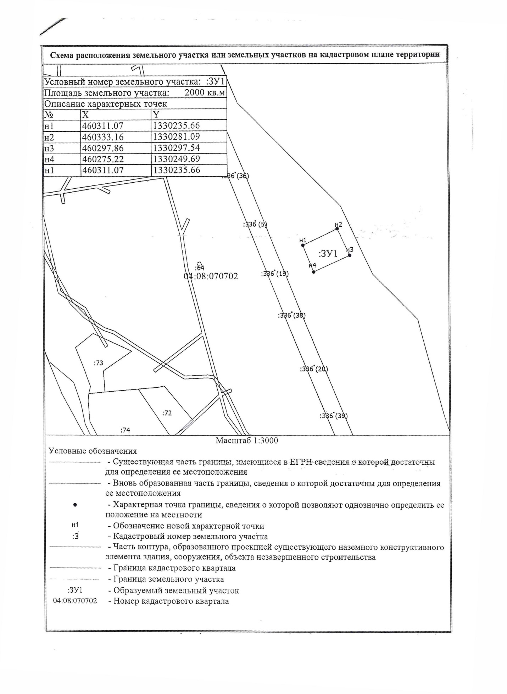

Теректа Нагорная 1 В
